**INTRODUZIONE**

Spesso si vede sui campi di gara l'agonista più incallito che si ritira per un futile guasto meccanico facilmente evitabile con un pò di manutenzione preventiva, e a volte lo stesso malcapitato si giustifica attribuendone la colpa alla mancanza di tempo sua o del meccanico della squadra. Questa piccola guida vuole illustrare le tecniche per la manutenzione fine e la registrazione accurata di tutti i componenti. Tecniche accessibili a tutti e spero facilmente comprensibili dal testo attraverso l'accurata descrizione e le illustrazioni. Imparate bene le tecniche, nessun meccanico al mondo riuscirà a sistemarvi la bici meglio di voi stessi, perchè alcune regolazioni, come ad esempio la centratura delle ruote, richiedono quantità maggiori di tempo per raggiungere tolleranze minori e se un meccanico deve centrare dieci ruote in un'ora, la precisione di centratura raggiunta da lui sarà molto minore di quella da voi raggiungibile in un ora su una sola vostra ruota. Inoltre la conoscenza accurata del funzionamento dei componenti porterà con il tempo a farsi un'esperienza tale da prevenire i guasti avvertendone i sintomi prima dell'irreparabile, e a sapere già quali sono i componenti che maggiormente stressati andranno tenuti sott'occhio.

Questa guida è stata da me scritta circa due anni fa, perciò alcuni componenti qui descritti potranno nel frattempo essere stati modificati o messi fuori produzione, per non parlare di tutti quelli nuovi che saranno usciti, ciò non toglie che una volta capito il funzionamento di un componente e le leggi fisiche che lo regolano, la sua manutenzione diventi abbastanza intuitiva.

La guida è specificatamente riferita al mondo della mountain bike, ma molti concetti e tecniche sono mutuabili al mondo delle bici da strada.

ATTREZZATURA DI BASE

Per la manutenzione della bici sono necessarie:

- chiavi a brugola (dette anche "di Allen") da 3 - 4 - 5 - 6 - 8 - 10 mm

- chiavi esagonali spaccate da 8 - 9 - 10 - 15 mm

- chiavi esagonali spaccate per serie sterzo (se cannotto filettato)

- chiavi a sogliola e spaccate per mozzi

- chiave a frusta per pacco pignoni

- chiave per ghiera pacco pignoni con relativa chiave spaccata di azionamento

- tiraraggi

- smagliacatena

- estrattore per pedivelle

* relativamente alla componentistica della bici potrebbero essere necessarie altre chiavi oltre quelle indicate

**LA POSIZIONE CORRETTA**

La ricerca della posizione più confortevole e redditizia in sella alla propria bici è essenziale per rendere piacevole e appagante la pratica del mountain biking. Dando per scontato che la misura del telaio sia quella più opportuna per la propria corporatura, le variabili su cui si può intervenire sono: altezza, avanzamento e inclinazione della sella, scarto verticale sella-manubrio, distanza sella-manubrio e posizione delle placchette sulle scarpe previste per gli sganci rapidi.

**Altezza della sella,** o meglio distanza "parte superiore della sella - asse del movimento centrale". Il valore consigliato di tale distanza si calcola moltiplicando di un fattore 0.865 il proprio cavallo (cioè la distanza terra-inguine stando in piedi). La conferma "sperimentale" consiste nel provare a pedalare appoggiando il tallone sul pedale (con le scarpe ai piedi): se l'altezza è quella giusta, deve permettere di pedalare con la gamba completamente distesa ma senza costringerci a movimenti d'anca per raggiungere il punto morto inferiore della pedaliera.

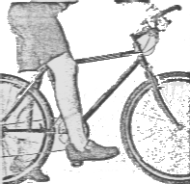

**Avanzamento della sella:** poggiando il piede sul pedale in modo che il metatarso (l'osso che sporge internamente vicino 1'alluce) sia allineato verticalmente con l'asse del pedale, con le pedivelle orizzontali, la parte esterna del ginocchio dovrà anch'essa trovarsi verticalmente in linea con 1'asse del pedale.

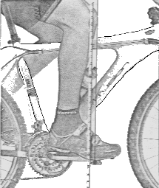

**Inclinazione della sella:** tenere la sella parallela al terreno per facilitare gli spostamenti in fase di pedalata, prestando però attenzione che non sempre la superficie della sella è in piano, e che quindi se si rivelasse leggermente concava, la punta della sella dovra essere un pò inclinata verso 1'alto. Inoltre i possessori di forcella ammortizzata devono prendere in considerazione il "sag" della forcella, ovvero la compressione di questa con il ciclista in sella alla bici: la compressione infatti porta la sella ad inclinarsi verso il basso, quindi la regolazione andrà effettuata con la forcella precompressa del "sag", o con una seconda persona che comprime la forcella al punto giusto mentre voi effettuate le misure con la livella, o se possibile, ancora meglio togliendo 1'elemento elastico dalla forcella e bloccandola sulla posizione di compressione desiderata.

**Scarto verticale sella manubrio:** si modifica sulle bici con cannotto filettato svitando la vite sulla sommità del gambo dell'attacco e facendo scorrere il gambo nella sede fino ad estrarlo della lunghezza desiderata, e riserrando poi la vite a brugola per bloccare l'attacco, mentre per i cannotti non filettati e serie sterzo A-Head Set il discorso è più complicato. Infatti un modo di variare 1'altezza di un attacco A-Head Set è quello di inserire o eliminare anelli distanziatori tra serie sterzo e attacco, operazione che richiede la rimozione dell'attacco dal cannotto della forcela svitando le viti di serraggio sul lato dell'attacco e svitando completamente la vite di registrazione del gioco sulla sommità. Attenzione però che l'attacco serri sempre bene il cannotto, lo scarto tra la fine del cannotto e quella della sede dell'attacco non dovrebbe superare il centimetro, quindi non si dovrebbe eccedere nell'uso di anelli per alzare il manubrio, ma eventualmente sostituire l’intero attacco con uno di inclinazione diversa.

I valori consigliati di scarto vanno dai 4 ai 10 e più cm, tenendo conto che una posizione più bassa consente una maggiore penetrazione aerodinamica e carica maggiormente la ruota anteriore, ma che tuttavia molto dipende dalle abitudini e dalle proporzioni corporee del busto e degli arti superiori. Quindi la nuova posizione andrà provata prima che diventi definitiva.

**Distanza "punta sella centro manubrio":** si può intervenire solo sostituendo 1'attacco manubrio con uno di lunghezza diversa, ricordando che la lunghezza dell'attacco influisce anche sulla guidabilità del mezzo. Un attacco lungo infatti "impigrisce" lo sterzo a scapito dell'agilità nelle manovre, rendendo lo sterzo più duro da azionare.

**Posizione placchette:** per i possessori di pedali a sgancio rapido, è importante posizionare correttamente le placchette di aggancio sulle scarpe per evitare dolori muscolari e ai legamenti ed ottimizzare il rendimento della pedalata. Con il piede agganciato al pedale, il metatarso deve essere allineato verticalmente con l’asse del pedale. Inoltre bisogna far sì che con i piedi agganciati, questi siano orientati come quando si cammina.

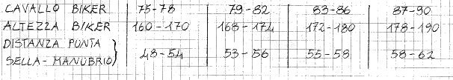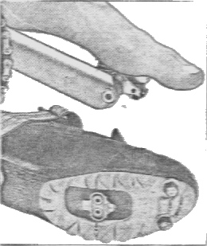

**LE SOSPENSIONI**

L’enorme diffusione che ha conosciuto 1’uso delle sospensioni sulla MTB ci porta a discutere alcuni aspetti teorici non da tutti conosciuti che possono migliorare 1’efficienza della propria forcella ammortizzata, ma non saranno trattate qui, sebbene il discorso sia simile, le caratteristiche delle sospensioni posteriori.

La forcella ammortizzata permette di assorbire un urto trasferendo l’impatto dell’ostacolo sulla bicicletta ad un elemento elastico che dopo la deformazione tende per definizione a riportarsi nelle condizioni di partenza. Un elemento elastico si caratterizza per la costante elastica (forza / variazione di lunghezza) che usualmente definiamo durezza dell’elemento, e per la curva di compressione, che può essere lineare, progressiva, o mista. La costante elastica dell’elemento ci dice, a parità di forza applicata per deformare l’elemento, l’entita di tale deformazione. L’unico metodo per variarla nella nostra forcella è quello di sostituire parte o tutto l’elemento elastico. I più diffusi elementi elastici utilizzati nelle forcelle per MTB sono l’aria, gli elastomeri e le molle in metallo. Un’altra caratteristica, ma delle forcelle e non degli elementi elastici al suo interno, è il carico di stacco cioè la forza minima per far lavorare la forcella. Questa caratteristica dipende dall’entità degli attriti generati all’interno della forcella dalle boccole, dalle tenute e dalle guarnizioni varie. In pratica maggiore è il carico di stacco e meno efficiente sarà l'efficienza della forcella ad assorbire piccoli urti. Analizziamo ora pro e contro di ogni elemento.

**ARIA:** come tutti i gas, è facilmente comprimibile, "leggera", e presenta una curva di compressione tipicamente progressiva, che aiuta ad evitare il fondo corsa soprattutto con escursioni limitate. Sembrerebbe un elemento ideale, ma presenta due svantaggi: è molto sensibile alla temperatura esterna, che varia quindi la durezza della forcella, e le guarnizioni utilizzate per mantenerla ad alte pressioni nella forcella creano un’elevata "stiction", detta anche "carico di stacco", cioè un grande attrito iniziale che penalizza 1’assorbimento dei piccoli urti. Nelle forcelle di ultima generazione tale carico di stacco elevato viene compensato con molle negative, ovvero molle che tendono a comprimere la forcella, migliorando così la sensibilità.

**ELASTOMERO:** introdotto per la prima volta da Doug Bradbury, progettista della Manitou, ha dominato per molto tempo come elemento elastico fino al 1996. Leggero, moderatamente progressivo, meno sensibile alle variazioni di temperatura dell'aria. Presenta due unici inconvenienti: frequente disomogeneità nella produzione, per cui elastomeri anche di una stessa casa dichiarati di uguale costante elastica, in realtà hanno durezze differenti, e il degrado che lo porta velocemente a perdere le proprie proprietà elastiche (anche se io stesso possiedo una forcella ad elastomeri e molle, e dopo un’intera stagione agonistica correndo ogni domenica e un totale di circa duemila chilometri non ho riscontrato danni ai miei elatomeri).

**MOLLE:** trascurate in passato perchè pesanti, erano presenti solo in forcelle di bassa gamma, o disponibili come kit prodotti da alcune case specializzate che poi vendevano a prezzi osceni (si parla di circa 150.000 lire per una coppia di molle !). Oggi non se ne può fare a meno, l’ambiente "pullula" di molle colorate e costose! Un inversione di tendenza, che ha portato a prediligere l’assorbimento piuttosto che la leggerezza, insieme ad un allungamento generale dell’escursione, le ha introdotte nella maggior parte delle forcelle, a volte da sole (Marzocchi, Pace, White Brothers, Amp, Girvin...) , con elastomeri (Rock Shox, Manitou, Marzocchi...) o con aria (Marzocchi Nitro e la Rock Shox SID). Sono gli elementi più pesanti, ma sono praticamente insensibili alle variazioni di temperatura nelle condizioni di utilizzo della bici, hanno una curva di compressione lineare (se hanno filo continuo), sono praticamente indistruttibili e prive di manutenzione.

In aggiunta all'elemento elastico, alcune forcelle più sofisticate presentano un dispositivo che frena il riestendersi dell'elemento elastico, cioè il ritorno della forcella, costringendo un fluido (aria od olio) a filtrare in passaggi forzati. La cartuccia ad olio è il sistema più diffuso, ma sono presenti anche dispositivi a bagno d'olio (Marzocchi) e ammortizzatori pneumatici (RST, Race Factory). La presenza di una cartuccia idraulica comporta altri due effetti: un aumento della stiction, cioè del carico di stacco, derivato dall'attrito generato dalle tenute della cartuccia, e una variazione della compressione della forcella dipendente dalla velocità. La resistenza dell'olio nel passare attraverso la cartuccia varia infatti con la velocità di compressione per cui ad urto maggiore corrisponde resistenza maggiore e un indurimento della forcella: ciò aiuta in forcelle con curva di compressione poco progressiva ad ostacolare un facile raggiungimento del fondo corsa.

Veniamo ora al dunque per giustificare tutte queste chiacchiere: la conoscenza di ciò che si trova all’interno della nostra forcella, o meglio si potrebbe trovare, è fondamentale per tararla al meglio in funzione del proprio peso e del proprio stile di guida. Per variare la taratura di una forcella la maggior parte delle forcelle offre due sistemi: sostituzione parziale o totale dell'elemento elastico, precarica dell'elemento, e alcune, in caso di ammortizzatori per il ritorno, anche variazione della densità dell'olio o regolazione della velocità di ritorno tramite un pomello che varia le dimensioni dei fori di passaggio dell'olio.

Della sostituzione dell'elemento elastico abbiamo già parlato, veniamo ora alla precarica, in quanto è uso diffuso giudicarla un'alternativa al primo sistema. Precaricare un'elemento elastico significa pre-deformarlo, nel nostro caso pre-comprimerlo di una certa lunghezza con la forcella a riposo, in modo che quando inizia la compressione della forcella, avremo un carico di stacco più elevato e sfrutteremo una porzione più avanzata della curva di compressione. In sistemi lineari la precarica comporta solo 1’aumento del carico di stacco, che penalizza l’assorbimento dei piccoli urti ma diminuisce l’effetto "pogo", ovvero il beccheggiare della forcella in fase di pedalata, mentre in sistemi progressivi la precarica comporta un’indurimento di tutta la corsa, in quanto andremo a sfruttare una parte più avanzata, inclinata maggiormente verso l’alto, quindi più dura, della curva di compressione. Un ultimo cenno sulla taratura: indipendentemente dal sistema ammortizzante della propria forcella, è un pregiudizio diffuso che il beccheggio della forcella mentre si pedala porti ad una dispersione della spinta delle gambe: niente di più falso !

Come provato scientificamente da ricerche della Rock Shox (vedere Bici da Montagna di Gennaio 1997, pag. 74), anche in fase di salita in fuorisella e' risultata una dispersione massima dell' 1%. Ma se la forcella lavora a dovere, questa percentuale viene abbondantemente recuperata e buttata alle ortiche perchè in discesa e nei tratti tecnici permette maggiori velocità, rende più scorrevole e veloce l’avanzamento del mezzo, riduce l’affaticamento delle braccia del biker e garantisce un miglior controllo del mezzo.

Insomma, è normale che durante le nostre uscite in Off-Road la forcella raggiunga nei tratti più sconessi, o scendendo dei "gradini", il fondo corsa. Se esistono apposta gli elastomeri di fondo corsa e le escursioni sono ormai sui 6-7 cm per forcelle da Cross Country, perchè sfruttare solo una porzione delle capacità di assorbimento della nostra forcella ? Se poi aborrite l’effetto pogo, oltre a precaricare la forcella (ricordo che il carico di stacco si modifica solo in questo modo perchè dipende solo dall’attrito generato dalle boccole e dalle guarnizioni, non dalla natura dell’elemento elastico) potreste imparare ad impostare una pedalata più rotonda, che, oltre a minimizzare l’effetto indesiderato, è anche più redditizia di una pedalata a stantuffo, e/o ricorrere alle forcelle bloccabili (hanno una levetta apposita che permette di trasformarle in forcelle rigide anche mentre si sta pedalando, vedi Rock Shox, Manitou, Cannondale Headshok).

**LA TRASMISSIONE**

E' colei che ci permette di trasformare la spinta delle gambe nella rotazione delle ruote, e ne fanno parte: guarnitura, catena, pacco pignoni e ruota libera, cambio posteriore e deragliatore centrale.

**Il cambio posteriore**

Un’esatta regolazione del cambio diminuisce i rischi di uscita della catena, e migliora la progressione dello sforzo delle gambe senza spezzarne il ritmo a causa di una cambiata troppo lenta.

La regolazione del cambio posteriore avviene in due fasi: fondo-corsa e tensione del cavo. La regolazione dei fondo-corsa si effettua agendo sulle viti al di sopra dell’innesto del cavo sul corpo del cambio: queste costringono il cambio a muoversi fra due punti estremi fissi che impediscono 1’uscita della catena. Con il cambio sul pignone più grande si gira la vite contrassegnata con la lettera L (Low) per allineare la puleggia superiore del cambio con il pignone. Stesso discorso vale portando il cambio sul pignone più piccolo, ma questa volta si agirà sulla vite contrassegnata con la lettera H (High).

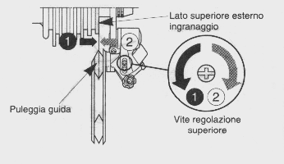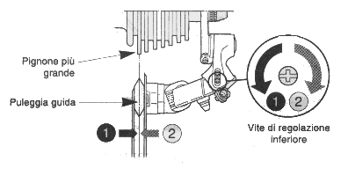

La regolazione della tensione del cavo di comando del cambio avviene così: si inizia avvitando al massimo i registri a vite sul cambio e sul comando al manubrio e portando lo stesso sull’ultimo scatto (pignone più piccolo). Da questa posizione, si allenta la vite a brugola che serra il cavo sul cambio e si controlla che questo sia teso, tirandolo per l’estremità e si riserra la vite. A questo punto inizia la regolazione vera e propria agendo sulla vite di registro sul corpo cambio dove si innesta il cavo. Partendo dal pignone più piccolo su cui avevamo posizionato il cambio, azioniamo il comando di uno scatto per inserire il pignone contiguo più grande girando nel contempo la pedaliera piuttosto lentamente per verificare al meglio la velocità di cambiata: se il cambio fatica e sembra macinare ferraglia, il cavo è troppo lento e per tenderlo giriamo la vite di registro sul cambio di un quarto di giro in senso antiorario e ripetiamo l’operazione. Quando ci sembra che il cambio salga agevolmente sui pignoni via via maggiori, è necessario controllare che il cavo non sia troppo teso da ostacolare la cambiata sui pignoni minori: se ciò avvenisse, bisogna allentare un pò il cavo avvitando in senso orario la vite di registrazione. La regolazione ottimale dunque si ottiene con un buon compromesso tra velocità di salita e discesa del cambio, ricordando semplicemente che se il cambio fatica a salire bisogna tendere il cavo, se fatica a scendere bisogna allentarlo. Un’altra regolazione è quella della molla che chiude il cambio sui pignoni, e il cui registro di precarica si trova vicino 1’attacco del cambio sul forcellino. Montare la catena sulla corona più piccola e il pignone più grande, e girare la pedivella all’indietro. Girare la vite di regolazione per posizionare la puleggia superiore il più vicino possibile al pignone ma senza toccarlo. Verificare che anche con il pignone più piccolo la puleggia non tocchi. Svitando la vite di regolazione si avvicina la puleggia al pacco pignoni, avvitandola la si allontana.

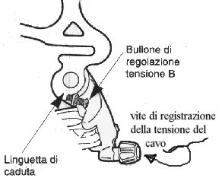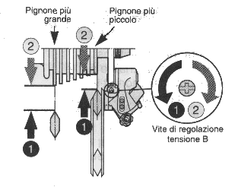

**Problemi**

Nel caso non si riesca araggiungere il compromesso su accennato nella regolazione del cambio, potrebbero esserci dei problemi nella scorrevolezza del cavo lungo il percorso (dal comando cambio, lungo la guaina, fino al cambio), per cui la molla di ritorno del cambio non riesce a vincere l’attrito del cavo e quando scaliamo su pignoni minori il cambio non risponde… in questo caso conviene lubrificare il cavo nel passaggio dentro le guaine (operazione comunque consigliabile ogni tanto), i perni del parallelogramma del cambio, e controllare che la guaina che conduce il cavo dal fodero obliquo al cambio si sufficientemente lunga (circa 30 cm): attenzione che se si possiedono cavi rivestiti in teflon (a volte sono neri esternamente) non bisogna assolutamente lubrificarli e che in corrispondenza del morsetto di serraggio del cavo sul cambio il rivestimento va grattato per una migliore presa.

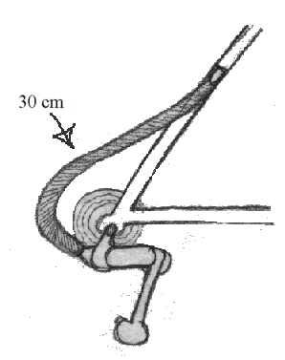

Anche puleggie sul tipo dell’Avid Rollamajig consentono di ridurre notevolmente l’attrito in corrispondenza della piega che fa la guaina per raggiungere il cambio e ciò aiuta molto i possessori di comandi a manopola rotante tipo Grip Shift o Sachs. Ricordo infine che le guaine devono essere di tipo rigido con filo a sezione tonda, non a sezione rettangolare come per le guaine da freno che devono rispondere ad un altro tipo di sollecitazioni.

**Formula per la determinazione della lunghezza del bilanciere del cambio**

Quando si compra una bici nuova il problema non si pone perchè il cambio è già stato montato in modo da funzionare a dovere con gli altri componenti della trasmissione, ma nel caso volessimo sostituire il cambio o modificare la trasmissione con esoterici componenti aftermarket (pacco pignoni in titanio o con dentatura scelta da noi, guarnitura in acciaio tubolare con asse del movimento centrale integrato, cambio e deragliatore lavorati dal pieno CNC…), c' è un criterio per stabilire l’esatta lunghezza del bilanciere del cambio:

(Corona maggiore + pignone maggiore) - (Corona minore + pignone minore) = Capacità di cambiata.

Su un lato del cambio dovrebbe essere riportata la capacità di cambiata, e dovete controllare anche che il pignone massimo accettabile dal cambio, (valore riportato sempre su un lato del cambio), sia uguale o maggiore alla dentatura del vostro pignone più grande.

**Deragliatore centrale**

La regolazione del deragliatore è simile a quella del cambio, e infatti si agisce sempre su viti di fondo corsa e registro di tensione del cavo. Prima di tutto però, è opportuno controllare che il deragliatore sia installato correttamente sul telaio: le pareti della gabbia devono risultare parallele alle corone, e che con il deragliatore sulla corona centrale la distanza "denti della corona - limite inferiore della gabbia" sia su i 2-3 mm.

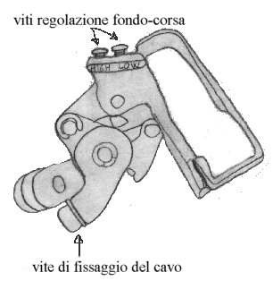

Portato il comando al manubrio sull’ultimo scatto (corona minima o "padellino"), si allenta il serraggio del cavo, si avvita il registro di tensione del cavo sul comando manubrio al massimo e si controlla che il cavo in tensione tirandolo per l’estremità e riserrando la vite. A questo punto regoliamo i fondo-corsa cercando di avvitare il più possibile le viti finchè il deragliatore sale sul padellone e scende sul padellino: ciò sempre per scongiurare l’uscita della catena. Fatto ciò, si inserisce il centrale e si verifica che allo scatto del comando corrisponda la repentina salita della catena dal padellino al centrale, altrimenti si tende il cavo svitando il registro del cavo sul comando al manubrio: quando la "deragliata centrale" è soddisfacente, si controlla che utilizzando dietro i pignoni estremi la catena non tocchi le pareti interne della gabbia del deragliatore. Se ciò avviene con il pignone più grande, si allenta il cavo, se avviene con quello più piccolo si tende.

**LA GUARNITURA**

Ogni tanto va smontata per pulirla, o per cambiare qualche corona, o ancora per controllare la scorrevolezza del movimento centrale ed eventualmente sostituirlo. Si svitano le viti a brugola (generalmente da 8 mm) che bloccano le pedivelle sull’asse del movimento centrale

,e si avvita 1’estrattore (con il pistone svitato) sulla filettatura presente intorno alla sede delle viti a brugola: dopo averlo fissato, si avviterà il pistone che, premendo sull’asse, porterà alla fuoriuscita delle pedivelle dall’asse.

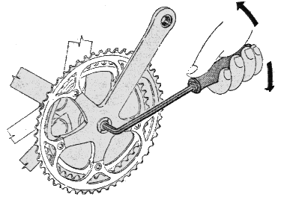

Quindi riportare indietro il pistone e smontare 1’estrattore dalla pedivella. A questo punto si eseguono le operazioni per le quali è stato necessario rimuovere la guarnitura e la si rimonta. Ingrassare le filettature delle viti, quindi rimontare le pedivelle sull’asse e serrare molto le viti a brugola che fissano le pedivelle sull’asse.

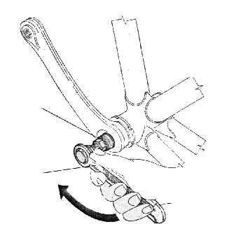

**Il pacco pignoni**

E’ necessario smontarlo per effettuare alcune operazioni sul mozzo, per pulirlo a fondo, per sostituirlo quando è consumato, o, nel caso sia possibile, per sostituire singolarmente i pignoni per adattare la dentatura del pacco pignoni in funzione del percorso che si vuole affrontare. Svitare la ghiera di chiusura con 1’apposita chiave a bussola (bisogna avere quella specifica per il proprio pacco pignoni) azionata da una chiave esagonale spaccata, e contemporaneamente contrastare la rotazione della ruota libera con la chiave a frusta montata su un qualsiasi pignone (meglio comunque su quelli grandi).

Svitata completamente la ghiera, i pignoni più piccoli andranno rimossi uno ad uno, dopodichè si presenterà un blocco di pignoni fissati insieme.

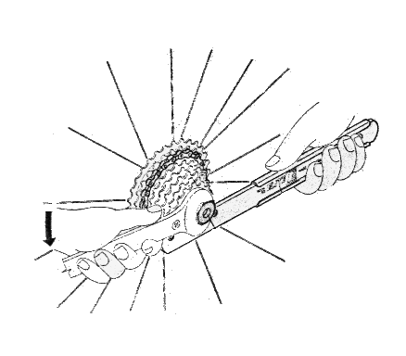

Quando si rimonta il tutto, rispettare 1’accoppiata pignone - distanziale e l’ allineamento delle sagomature all’interno dei pignoni (di solito non si può sbagliare perchè i pignoni hanno una sagomatura che permette solo il montaggio corretto).

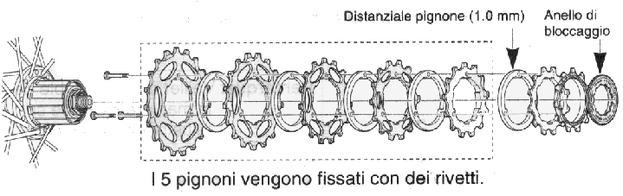

Serrare la ghiera di chiusura.

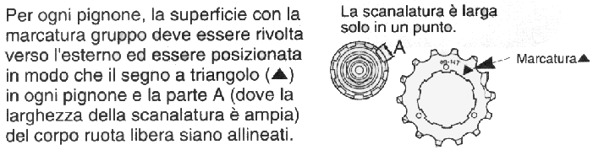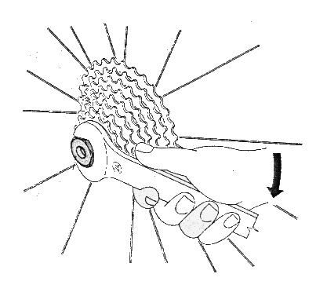

**La catena**

La catena è un elemento sempre sotto stress che richiede un controllo accurato piuttosto frequente per verificare che non sia uscito un perno da una maglia o che quest’ultima non si sia allargata. La sostituzione va poi effettuata regolarmente, e per verificare l’usura del componente, è sufficiente inserire la catena sulla corona più grande e tirare verso l’esterno una delle maglie che ricopre un dente della corona: se il dente viene scoperto interamente, è ora di cambiare la catena.

**Determinazione della lunghezza della catena**

Montando il pignone più piccolo con la corona più piccola, la parte anteriore del bilanciere non deve toccare in nessun modo la sottostante catena. Montando il pignone più grande con la corona più grande la catena deve essere abbastanza lunga da permettere una cambiata agevole, sia in ascesa che in discesa, senza tendersi eccessivamente sforzando il bilanciere del cambio.

**SEPARAZIONE DELLA CATENA**

Inserire la maglia della catena in corrispondenza della quale si deve effettuare la separazione nello smaglia catena, e spingere il perno della maglia avvitando lo smagliacatena.

Il perno deve rimanere agganciato alla seconda piastrina della maglia che si sta smontando, in quanto, se uscisse completamente, non sarebbe possibile più rimontare il perno sulla maglia e bisognerebbe sostituirla. Staccare le estremità aiutandosi con movimenti trasversali per separare la maglia dal perno. Sostituire la maglia danneggiata o togliere quelle maglie necessarie per portare la catena alla giusta lunghezza. Riagganciare le due estremità della catena e controllare che il perno sia centrato nella sede delle piastrine, quindi avvitare lo smaglia catena per spingere il perno all’interno della maglia.

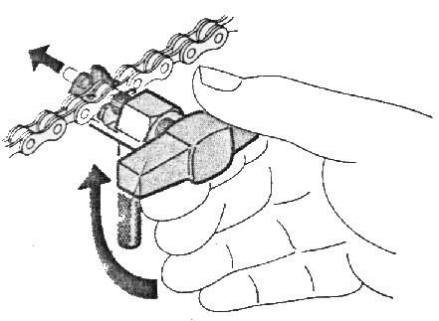

Fare in modo che il perno risulti perfettamente centrato nella maglia guardandolo dall’alto, perchè un’eventuale asimmetria porterebbe all’apertura sotto sforzo della maglia.

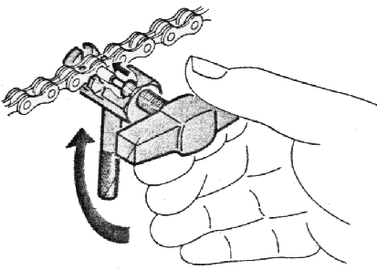

Dopo aver rimontato il perno muovere lateralmente e trasversalmente la maglia della catena in questione per liberarla e ridarle il naturale gioco finchè non si muova liberamente come le altre maglie.

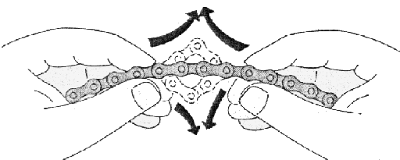

**I RAPPORTI**

Quando cambiamo rapporto, non facciamo altro che modificare la quantità di spazio percorso con una pedalata (sviluppo): lo sviluppo di un giro completo di pedali si calcola infatti (Denti corona / Denti pignone) X circonferenza ruota. Per sapere il numero di denti degli ingranaggi del nostro mezzo è sufficiente dare un’occhiata proprio a questi: esternamente ogni pignone riporta il numero di denti, e lo stesso la guarnitura, ma se non riusciste ad individuare il numero, contate i denti voi stessi. Dopo aver riportato le dentature del vostro pacco pignoni e della vostra guarnitura su una tabella, calcolate lo sviluppo di ogni rapporto utilizzando la formula sopracitata: verificherete che molti rapporti sono doppioni, ovvero che due o più combinazioni diverse risultano sviluppare più o meno lo stesso numero di metri. E’ perciò opportuno selezionare i rapporti da utilizzare cercando di mantenere costante la differenza di sviluppo fra un rapporto e 1’altro e in linea la catena per evitarle inutili stress e attriti poco vantaggiosi. Fra l’altro, possiamo anche individuare qual'è il momento giusto per cambiare corona, e mantenere il giusto ritmo nelle gambe anche sotto sforzo. Un esempio eliminerà ogni ombra di dubbio.

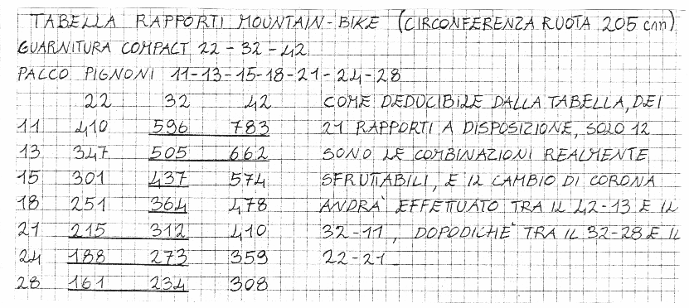

**L’IMPIANTO FRENANTE**

Ci permette di fermare il mezzo in movimento e dalla sua efficienza può dipendere una caduta o l’esito di una performance.

Regolazioni sulle leve

Dovrebbero essere inclinate a circa 45 gradi con la verticale per permetterne 1'azionamento anche in piedi sui pedali. Il loro serraggio sul manubrio, insieme a quello dei comandi cambio, deve permettere alla leva di spostarsi in seguito ad una caduta senza rompersi: sarà poi nostro compito riportarla in posizione con qualche colpo con il palmo della mano.

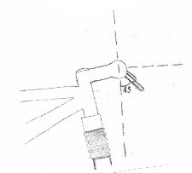

**Distanza pattino-cerchio**, tramite la vite d'innesto del cavo sulla leva:

tenete il registro avvitato per meta' della filettatura, indipendentemente dalla distanza scelta inizialmente attraverso il serraggio del cavo sul corpo freno. In tal modo, senza scendere di sella potremo aumentare la distanza pattino-cerchio avvitando il registro nel caso un urto abbia mandato fuori centro la ruota, evitando così che il cerchio tocchi i pattini, ma, in caso di usura (soprattutto in caso di pioggia e fango), potremo anche riportare i pattini alla giusta distanza svitando il registro.

**Distanza leva-manubrio**, per adattare la leva alla lunghezza delle nostre dita, avvitando la vite all’interno del corpo avvicineremo la leva al manubrio: la distanza ottimale è quando con il dito medio esteso, la leva si trova tra la seconda e la terza falange.

**Progressione del leveraggio**, presente solo su alcune leve (ad esempio Avid SD o V-brake Shimano), questa regolazione permette di spostare il punto di ancoraggio del cavo alla leva modificando la lunghezza della "leva": perno di rotazione della leva-ancoraggio cavo, permettendo di variare la progressione della forza impressa dai pattini dei corpi freno sul cerchio. Tale regolazione si effettua sulle leve Avid ruotando a mano la vite presente vicino all' attacco del cavo sulla leva: svitandola, si avvicinerà il punto di ancoraggio del cavo al perno di rotazione della leva diminuendo la quantità di cavo tirato: in questo modo bisognerà tenere i pattini vicini al cerchio più del normale, ma la frenata risulterà più modulabile. Sulle leve Shimano Deore XT e XTR il discorso è invece leggermente diverso. Qui infatti la regolazione può avvenire togliendo o inserendo degli spessori nel punto di ancoraggio del cavo, o agendo su una vite che lo sposta: con tutti gli spessori presenti si ottiene il massimo tiraggio del cavo durante tutta 1' escursione della leva, mentre togliendone, dopo un primo tratto di corsa della leva, il punto di ancoraggio del cavo si spostera' avvicinandosi al perno di rotazione della leva: un vero e proprio funzionamento "progressivo" che fa avvicinare molto all' inizio i pattini dei freni consentendo di tenerli lontani per evitare sfregamenti accidentali (non dimentichiamo che sotto sforzo come ad esempio in salita il carro posteriore e la ruota post. flettono andando spesso a toccare accidentalmente i pattini), ma, una volta raggiunta la superficie del cerchio, la quantita' di cavo tirata diminuisce per dosare meglio la frenata. La regolazione è comunque del tutto soggettiva e non c'è una preferibile.

L' ultimo tipo di leve da esaminare sono le Shimano M-600.

Qui è presente un perno fissato con una vite a brugola posizionabile in tre modi, da High a Low. Alla posizione Low corrisponde il tiraggio minimo come quantità di cavo, alla posizione High il tiraggio massimo.

**Regolazioni sui corpi freno**

In questa sede saranno trattati solo i sistemi frenanti con tiraggio a cavo, divisi in due principali categorie: cantilever e V-brake (resi famosi dalla Shimano ma preesistenti, come ad esempio i Marinovative Cheap-trick specifici per full-suspended)

**V-brake**

La messa a punto dei V-brake è più semplice dei cantilever: dopo 1’installazione dei corpi freno sul telaio e aver fissato il cavo sul corpo dove è presente il morsetto alla lunghezza desiderata, non rimane che orientare i pattini e bilanciare le distanze di questi dal cerchio. L’ orientamento dei pattini avviene di solito allentando una vite a brugola disposta ortogonalmente alla superficie del pattino fino a che il pattino si possa muovere ma rimanendo nella posizione assegnata dopo averlo spostato nella culla senza dover serrare la vite. In questo modo porteremo il corpo freno verso l’interno in modo che il pattino tocchi il cerchio, e cercheremo di orientarlo in modo che il pattino tocchi con la maggior superficie possibile il cerchio, e posizionando il limite inferiore del pattino a filo del bordo inferiore della superficie frenante sul cerchio per evitare che la copertura montata sul cerchio venga danneggiata durante il moto del mezzo per lo sfregamento sui pattini. Controllare però che tirando la leva con forza i pattini non scivolino al di sotto della superficie frenante del cerchio perchè ciò potrebbe essere molto pericoloso...

La seconda regolazione consiste, una volta montati i freni pronti all’uso, nel disporre i pattini alla stessa distanza dal cerchio. L’ operazione si effettua a seconda del tipo dei corpi freno in due modi: agendo sulle viti presenti su entrambi i corpi freno, o precaricando la molla di ritorno dei freni allentando la vite che blocca il corpo freno sul perno, portando in basso il corpo freno, e riserrando la vite (Avid Single Digit). Il caso più frequente è comunque il primo, e basta avvitare la vite che precarica la molla di ritorno su uno dei due corpi che automaticamente, dopo aver tirato a fondo la leva freno, questo corpo si sarà distanziat.

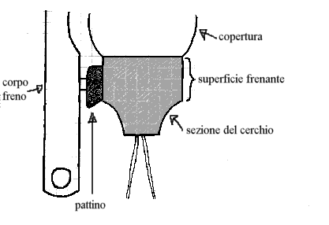

A volte per 1’attrito del cavo nella guaina, dopo aver tirato la leva a fondo corsa potremmo vedere i corpi freno rimanere chiusi sul cerchio anche se la leva è stata rilasciata (attenzione sempre che non si siano incastrati i pattini sotto al cerchio per un errata messa in posizione). In tal caso si dovrà lubrificare con olio piuttosto fluido il cavo e si può avvitare le viti di precarica sui corpi freno mantenendo sempre bilanciate le distanze per aumentare la forza di ritorno dei corpi freno.

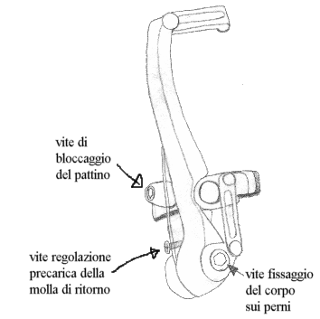

Da ultimo, èbene ricordare che un altro metodo per variare la precarica della molla di ritorno dei corpi freno consiste nello spostare il perno della molla (bisogna prima smontare il corpo freno dal perno al telaio) su un altro dei tre fori presenti sul perno: a posizione più alta corrisponde maggiore precarica e quindi sia maggiore forza per tirare la leva freno, ma anche più forza di ritorno del corpo freno, utile soprattutto in caso di fango, per evitare che questo tenda a chiudere i corpi freno.

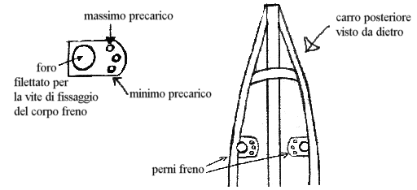

**I MOVIMENTI**

Si intende per "movimenti" (mozzi, serie sterzo, movimento centrale, pedali) tutti quei dispositivi che trasformano l'attrito radente in attrito volvente tramite l'uso di sfere e coni, cuscinetti...

La loro registrazione è spesso trascurata dal biker, e ciò permette ad attriti inutili e parassiti di intaccare la scorrevolezza del mezzo, nonchè accorciare la durata dei componenti stessi, benchè alcuni movimenti siano sigillati, a cartuccia, o comunque immodificabili nel gioco.

Il movimento si basa sul principio che facendo ruotare un asse su delle sfere lubrificate (normalmente tramite grasso) l'attrito è molto minore che ad esempio su una bronzina, in quanto l'attrito volvente è molto minore di quello radente .

La registrazione permette al biker di raggiungere la migliore scorrevolezza ottenibile da quel determinato meccanismo, preservandolo dall'usura precoce ed irregolare tipiche di un movimento scadente o mal registrato.

Il criterio fondamentale che andrà poi applicato per la registrazione dei vari movimenti è che bisogna trovare il miglior compromesso tra scorrevolezza e gioco del movimento: se il movimento è troppo serrato, molta energia impressa sui pedali andrà sprecata per vincere inutili attriti e porterà ad un eccessivo consumo del movimento. Viceversa, un movimento che gioca o, come si dice, "ha del lasco", sarà un pò più scorrevole di un movimento troppo stretto ma sempre meno di uno ben registrato, ed al posto di far scorrere le sfere sulle piste, ce le farà rimbalzare, producendo così mini-crateri e deformazioni, inficiando la scorrevolezza stessa del movimento ( in gergo si dice "puntinare").

Passiamo ora alla pratica, e alla procedura per la registrazione di ogni movimento.

**MOZZI**

**Anteriore**

Dopo aver tolto la ruota dalla forcella si rimuovono le guarnizioni in gomma all'esterno delle flangie destinate ad impedire che sporco e acqua penetrino all'interno del mozzo, operazione facilmente effettuabile con le unghie od aiutandosi con un cacciavite piatto per spingerle verso 1'esterno. A questo punto si presenta una struttura simmetrica dalle due parti del mozzo. Più internamente troviamo i coni forniti di una sagomatura per permetterne la rotazione con l'opportuna chiave a "sogliola" (la sagomatura è infatti tanto stretta da impedire l'uso di normali chiavi spaccate), poi un distanziatore o delle rondelle, e infine il controdado (**FIG.**).

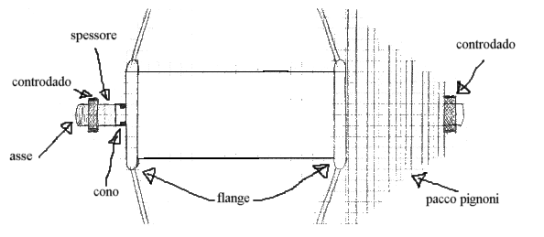

Come si vede dal disegno, nel mozzo ( in questo caso Shimano, preso come riferimento perchè è il più diffuso) si trova un asse cavo e filettato esternamente su cui si avvitano i coni che costituiscono una delle due superfici. di scorrimento delle sfere. L' altra superficie di scorrimento è la calotta, parte integrante del mozzo situata anteriormente alla flangia, che funge da sede per le sfere. La pressione più o meno forte del cono contro le sfere determina il gioco del movimento, per cui è sufficientè modificare la posizione del cono solo da una parte per registrare il mozzo.

In primis, si allenta uno dei due controdadi tenendo fermo il cono con una chiave a sogliola (la misura della chiave da utilizzare varia da modello a modello ed è perciò affar vostro cercare la chiave di misura appropriata) e svitando il controdado (**FIG.**).

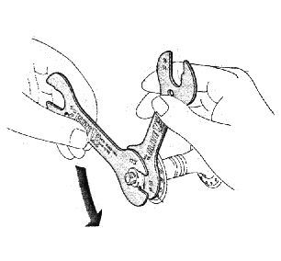

Se si avvita il cono piuttosto che svitarsi il controdado, provate a tener fermo un cono dall'altra parte del mozzo.

Svitate e togliete da una parte controdado, cono e rondelle, estraete l'asse dalla parte opposta e verificate che le sfere siano bene ingrassate e non vi siano tracce di sporco, altrimenti estraete le sfere una ad una senza perderle (contatele prima di tirarle fuori per poi essere sicuri di averle rimmesse tutte al loro posto quando rimontate il mozzo), e pulite sfere einterno delle calotte all'interno con uno sgrassante, asciugatele con un panno, ri-ingrassate le calotte e riposizionatevi le sfere. Ora controllate che la superficie dei coni sia consumata in modo regolare (una striscia opaca continua), senza che vi siano zone più consumate o puntinature, altrimenti sostituite i coni erimontate il mozzo.

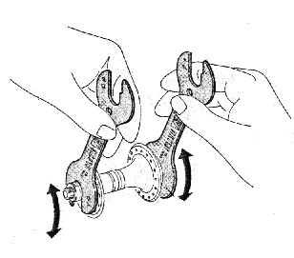

Per registrarlo avvitate da una parte il cono a mano fino al contatto della calotta con le sfere, inserite le rondelle e riavvitate il controdado a mano fino al contatto con le rondelle.

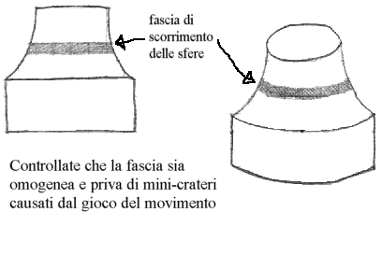

La parte più difficile viene ora, e a volte può essere utile farsi aiutare da una seconda persona. Prendete l'asse del mozzo con le mani per le due estremità ed esercitate una spinta alternativa ortogonale all'asse (su e giù per un pò di volte), tenendo la ruota verticale: se sentite del gioco, ovvero l'asse che si muove verticalmente nella sua sede, avvitate a mano od aiutandovi con la chiave a sogliola il cono senza ancora toccare il controdado e ripetete l'operazione: la regolazione ottimale si ottiene in modo da lasciare un piccolo gioco, tale che quando si rimonta la ruota sulla forcella, chiudendo il bloccaggio rapido il gioco scompaia. Il serraggio del bloccaggio rapido infatti in alcuni modelli di mozzo comprime l'asse del mozzo e spinge i coni contro le sfere. E' ovvio che prima di rimontare la ruota sulla forcella è necessario bloccare il cono nella posizione prescelta serrando il controdado: operazione da effettuare però tenendo fermo il cono e anche il controdado dall'altra parte parte in modo che l' asse non ruoti modificando la registrazione mentre serrate il controdado.

Se dopo la registrazione vi accorgete che il gioco è eccessivo e bisogna serrare troppo stretto il bloccaggio rapido per eliminarlo, tenete fermo un controdado ed avvitate l'altro per diminuire il gioco. Tenete conto che se possedete una forcella ammortizzata il serraggio del bloccaggio rapido dovrà essere molto stretto per vincolare meglio la ruota alla forcella e permetterle di lavorare meglio.

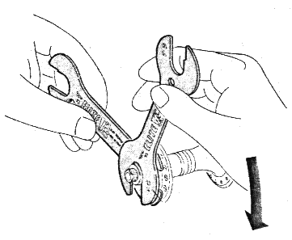

**Posteriore**

La registrazione del mozzo posteriore avviene con la stessa procedura, con le uniche differenze che le dimensioni delle chiavi necessarie sono diverse e che la registrazione deve avvenire obbligatoriamente dal lato opposto al pacco pignoni.

**SERIE STERZO**

La serie sterzo permette al cannotto della forcella di ruotare nel tubo di sterzo del telaio con un minimo sforzo, e ciò è reso possibile sempre grazie all'aiuto di sfere, coni e cuscinetti. Normalmente la serie sterzo è situata in parte tra la testa della forcella e il tubo del telaio, in parte tra quest'ultimo e l'attacco manubrio.

**Serie sterzo per cannotti filettati**

Innanzitutto è necessario svitare il controdado

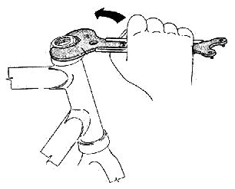

dopodichè si può agire sulla calotta subito al di sotto del controdado e di eventuali rondelle e spessori, e la registrazione ottimale si controlla verificando il gioco del movimento che in questo caso deve essere completamente assente. Tirando la leva che agisce sui freni anteriori, si blocca la ruota anteriore e si spinge con le braccia alternativamente la bicicletta avanti e indietro. Se si sente il gioco come piccolo movimento del cannotto nella sede avvitate leggermente la calotta fino ad eliminare il gioco, dopodichè, tenendola ferma con la chiave, serrate il controdado.

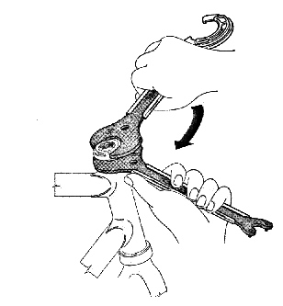

Un altro modo per avvertire l'eventuale gioco è quello di mettere la mano sulla parte della serie sterzo a contatto della testa della forcella, tenendo insieme con le dita la serie sterzo e la parte subito sotto che costituisce l'attacco del cannotto sulla forcella. Se quando effettuate la registrazione vi accorgete che al primo controllo la serie sterzo non ha gioco, svitate leggermente la calotta e ricontrollate: ricordate che bisogna sempre cercare il compromesso migliore tra gioco e scorrevolezza. Attenti che in presenza di forcelle ammortizzate potreste essere ingannati dal gioco della forcella tra steli e foderi. Una lubrificazione frequente delle sfere o cuscinetti e una pulizia periodica con sgrassante è poi d'obbligo in condizioni particolarmente polverose o fangose: è sufficiente, dopo aver rimosso l'attacco manubrio dal cannotto, sfilare la lorcella dal tubo di sterzo e tutte le parti saranno a portata di mano

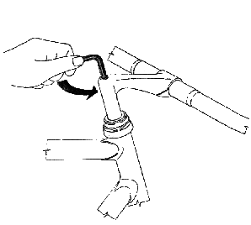

**Serie sterzo A-head set**

Svitate le viti che serrano 1'attacco manubrio al cannotto della forcella, e assicuratevi che 1'attacco si possa muovere facilmente sul cannotto. La vite di registrazione è quella che blocca il tappo dell'attacco manubrio

, svitatela completamente e togliete il tappo, per controllare che il cannotto sia stato tagliato della giusta lunghezza e che il tappo dell'attacco non tocchi il bordo del cannotto quando è montato, rendendo così impossibile l'abbassamento del tappo per spingere l'attacco contro la calotta della serie sterzo e serrare il movimento. Se c'è gioco, avvitate la vite di registrazione (procedete avvitando sempre poco alla volta, circa 1/8 di giro), serrate l'attacco manubrio sul cannotto e spingete avanti e indietro la bici bloccando la ruota anteriore con i freni. Un altro modo per avvertire 1'eventuale gioco è quello di mettere la mano sulla parte della serie sterzo a contatto della testa della forcella, tenendo insieme con le dita la serie sterzo e la parte subito sotto che costituisce 1'attacco del cannotto sulla forcella. Se al solito al primo controllo della registrazione non avete sentito giochi, accertatevi che quella registrazione sia la migliore effettuabile provando a svitare leggermente la vite e tirando ogni volta su il manubrio per essere sicuri che l'attacco sia salito leggermente allentando il calotta, dopodichè riserrate l'attacco e controllate il gioco.

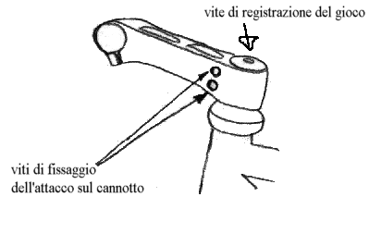

**IL MOVIMENTO CENTRALE E I PEDALI**

La maggior parte dei movimenti centrali montati sulle MTB sono quelli a cartuccia della Shimano, sigillati e immodificabili, perciò non necessitano alcuna manutenzione. Se vi trovaste tra le mani un movimento registrabile sapete bene che c'è da regolare il gioco agendo sulla calotta del movimento e serrando il controdado a regolazione finita (spesso, serrando la ghiera che funge da controdado, la spinta che questa esercita sulla calotta allenta la registrazione, quindi tenetene conto mentre registrate la calotta).

Per i pedali il discorso è analogo, salvo che alcuni hanno l'asse smontabile per la pulizia e la lubrificazione, ma poi non permettono la registrazione del gioco, altri ancora prevedono anche la registrazione (consultate le istruzioni oppure cercate di capirlo da soli se è possibile serrare coni o affini). Generalmente, per lo smontaggio è necessario rimuovere un tappo sulla parte esterna del pedale, dopodichè allentare un dado che si trova all' interno della sede dell'asse e avvitato su quest'ultimo, quindi dovrebbe essere possibile estrarre l'asse per effettuare la manutenzione necessaria.

**LE RUOTE**

Anche se abbiamo già parlato della registrazione dei mozzi, ogni tanto c'è, una seconda operazione da effettuare sulla ruota: la centratura orizzontale e verticale, e la campanatura. La centratura orizzontale consiste nel tendere più o meno i raggi della ruota mediante i nipples per rendere la superficie frenante sempre equidistante dai pattini durante la rotazione della ruota. La centratura verticale consiste invece nell'agire sui raggi attraverso i nipples per far sì che visto senza copertura, il cerchio sia effettivamente tale (cioè un cerchio perfetto) e che urti e uso esasperato non lo abbiano reso ellittico o peggio, penalizzando la scorrevolezza della ruota. La campanatura consiste infine nel centrare il cerchio sul mozzo. Avvitare un nipple con un tiraraggi significa allentare il raggio collegato a quel nipple. Per centrare una ruota bisogna togliere la copertura e montarla su una forcella apposita che con opportuni riferimenti mobili consente di verificarne lo stato. In mancanza dell'apposita forcella si possono alloggiare dei riferimenti sulla forcella anteriore o sui foderi posteriori con scotch e simili. Prima di tutto controllare che la superficie del cerchio non sia abbozzata perchè ciò potrebbe falsare le registrazioni.

**Centratura orizzontale**

Il piano individuato dai nipples deve essere ortogonale all'asse del mozzo. Posto un riferimento quasi a contatto della superficie frenante del cerchio (pattini freno, chiodi fissati con scotch...), si mette in rotazione la ruota e la si guarda girare velocemente per farsi un'idea delle correzioni da eseguire.

Quindi si mette il riferimento a contatto con il cerchio e si fa girare lentamente la ruota: dove il riferimento tocca, andrà allontanato il cerchio. Svitare di un quarto di giro i nipples che collegano quei raggi che si attaccano alla flangia nella direzione in cui va spostato il cerchio, avvitando della stessa entità i due raggi contigui per bilanciare le tensioni (**FIG.38**).

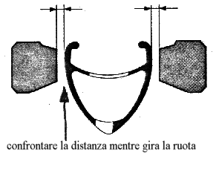

Se la parte da spostare è lunga, si procede con lo svitare e l'allentare alternativamente i raggi. Quando ci sembra che lo scarto laterale del cerchio durante la sua rotazione sia contenuto (entro gli 0.5 mm), possiamo ritenere l'operazione conclusa.

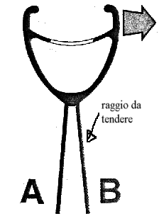

**Centratura verticale**

La curva che collega i nipples deve essere una circonferenza con centro l'asse del mozzo. In questo caso, diversamente da prima, è assolutamente necessario rimuovere la copertura dal cerchio, quindi si pone un riferimento a contatto dei bordi del cerchio e si fa girare lentamente la ruota per vedere i punti da centrare.

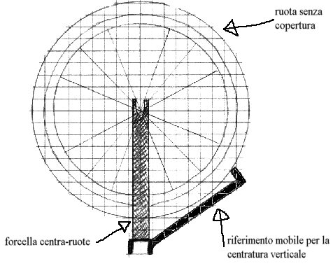

Quando se ne trova uno, più o meno lungo, si tirano indiscriminatamente tutti i raggi che interessano quel punto svitando i nipple per avvicinare il cerchio al mozzo.

Stesso discorso precedente per le tolleranze.

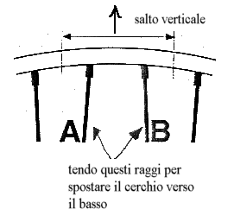

Un accorgimento per accelerare i tempi è quello di correggere sul cerchio le aberrazioni meno numerose, cioè se posto il riferimento a contatto del cerchio vedo che tutta la superficie del cerchio lo tocca, proverò ad allontanare il riferimento o a sistemarlo dall'altro lato del cerchio per correggere gli scarti meno numerosi.

A volte poi capita che durante una gara o un allenamento si rompa un raggio: in gara conviene lasciare tutto com'è e proseguire se il cerchio non tocca troppo sul pattino freno, mentre in allenamento, se avete il tiraraggi, potete bilanciare 1'assenza del raggio modificando le tensioni dei raggi accanto e ricentrando la ruota come sopra descritto, avendo 1'accortezza di piegare il raggio rotto intorno a quello piu' vicino per evitare che si incastri altrove.

**Campanatura**

Il piano individuato dai nipples deve passare per il punto medio dell'asse del mozzo. Questa operazione permette di bilanciare le tensioni dei raggi dalle due parti del mozzo per irrigidire la ruota e garantirle maggiore robustezza e tenuta della centratura. Bisogna confrontare le distanze dai riferimenti laterali come per la centratura orizzontale dei due lati del cerchio montando la ruota nei due versi, e ridurre queste due distanze all'uguaglianza, spostando tutto il cerchio da una parte o dall'altra avvitando e svitando alternativamente i raggi opportuni secondo la procedura illustrata per la centratura orizzontale.

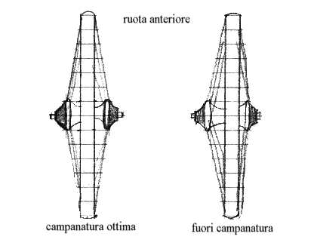

**NOTA BENE**

Dopo aver eseguito le regolazioni sui raggi, è opportuno tenere sott'occhio le ruote durante le uscite successive, perché è normale che le ruote si assestino un po’ modificando le registrazioni, che quindi andranno leggermente riaggiustate.

**PULIZIA**

Per dare il meglio di se, la bici necessita di una periodica e costante attenzione riguardo la lubrificazione delle parti, visto che se le funzioni di un lubrificante sono ridurre g1i attriti, sulla bici se ne trovano davvero ovunque, alcuni utili altri meno. Ma la lubrificazione da sola non basta, infatti le condizioni di uso della MTB rendono indispensabile rimuovere lo sporco che con il tempo può in alcuni casi creare una pasta abrasiva che accelera l'usura dei componenti (polvere e olio sulla catena e sui denti degli ingranaggi ad esempio).

**Come lavare la bici**

Sarebbe opportuno evitare getti d'acqua ad alta pressione perché le guarnizioni dei componenti della bici non sono state realizzate per un tale abuso, e solo se necessario l'acqua andrebbe diretta verticalmente sulla parte da pulire evitando di dirigerla proprio sulle guarnizioni. Per la pulizia periodica è meglio quindi utilizzare spugna, spazzole e pennelli, prestando attenzione a non rigare la vernice del telaio con spugne abrasive, e sfruttando come solvente per lo sporco dello sgrassante biodegradabile diluito in acqua, ottimo il sapone di marsiglia (da bucato). Solventi a base di petrolio invece danneggiano le guarnizioni in gomma e le parti in plastica.

Dopo aver lavato il mezzo, non dimentichiamoci di asciugarlo immediatamente con un panno e quando asciutto di lubrificarne i componenti, che devono anch'essi essere sempre asciugati accuratamente prima di essere lubrificati.

**Cambio e deragliatore**

Quando si installano questi componenti, vanno ingrassati i perni di montaggio con grasso idrorepellente. Lubrificare con olio al teflon i perni di rotazione del parallelogramma articolato dei componenti e oliare i perni di scorrimento delle pulegge del cambio o ingrassarne i cuscinetti se ne sono provviste.

**Catena**

Possibilmente dopo ogni uscita, a seconda delle condizioni di uso, controllare la lubrificazione della catena e ripeterla se necessario con olio al teflon a bassa viscosità con alte temperature, con olio molto denso con basse temperature, umidità o fango. La catena va lubrificata internamente, sui perni delle maglie, perciò dopo che l'olio è penetrato all'interno ripulite con uno straccio l'esterno della catena per evitare che l'olio raccolga sporco e polvere. Periodicamente pulire la catena con uno sgrassante biodegradabile o detersivi per piatti e stoviglie. Si può anche utilizzare un solvente a base di petrolio tipo benzina o nafta.

**Lubrificante per catena**

Un ottimo lubrificante per catena economico e valido è possibile prepararlo in casa seguendo questa "ricetta":

- 1 parte di paraffina solida(lubrifica leggermente la superficie, interna ed esterna delle maglie, impedisce alla polvere di aderire sulle parti in movimento);

- 2 parti di grasso da cuscinetti (lubrifica gli snodi interni);

- 4 parti di benzina (pulisce la catena, scioglie il grasso e la paraffina e li fa penetrare all'interno delle maglie, poi, evaporando, deposita i lubrificanti sulle pareti della catena e all'interno degli snodi).

**Mozzi**

Ingrassare ogni tanto l'astina dello sgancio rapido con grasso idrorepellente ed oliare lo snodo della leva. Sempre senza smontare il mozzo, distribuite un leggero velo di grasso idrorepellente sul labbro delle guarnizioni che sigillano i movimenti, per aumentarne l'efficenza in caso di pioggia e fango. Una volta ogni tre mesi, il mozzo andrebbe smontato, pulito all'interno e nei movimenti con sgrassante, asciugato, e lubrificato abbondantemente con grasso al teflon sulle sfere. Nel caso l'asse del mozzo scorra su cuscinetti, estraeteli dal mozzo, rimuovete la schermatura in plastica con un piccolo cacciavite piatto o un taglierino, pulite, asciugate, e ingrassate i cuscinetti.

**Corpo ruota libera**

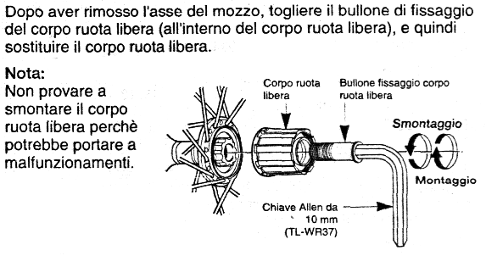

Il corpo ruota libera Shimano è sigillato e richiede poca manutenzione, ma una volta ogni anno è bene lubrificarlo. Smontate l'asse del mozzo posteriore e svitate la vite interna al corpo con una chiave a brugola da 10 mm. Rimuovete il corpo ed estraete la guarnizione a labbro sulla parte posteriore, quindi immergete l'intero corpo in una vaschetta con sgrassante e fate girare le parti del corpo su se stesse affinchè fuoriesca lo sporco. Riempite la fessura dove alloggia il cricchetto con olio denso, ingrassate la guarnizione a labbro del corpo, e rimontate il tutto serrando con molta forza la vite a brugola che fissa il corpo al mozzo.

**Pacco pignoni e guarnitura**

Sgrassateli e puliteli utilizzando gli stessi prodotti usati per la catena e una spazzola, eliminando lo sporco tra gli ingranaggi.

**Pedali**

Due volte all'anno, dopo aver smontato l'asse, pulite e sgrassate bronzine o cuscinetti asciugateli ed ingrassateli. Le parti mobili di aggancio all'esterno possono essere lubrificate con olio al teflon asciugando poi il pedale con un panno.

**Cannotto reggisella**

Il sudore e la pioggia possono innescare processi di corrosione che saldano tra loro il cannotto e il piantone, per cui ogni tanto è bene estrarre il cannotto, pulirlo e ingrassarlo. Ingrassate anche le viti del morsetto del cannotto e della vite stringi cannotto o del bloccaggio rapido alloggiate sul piantone.

**Serie sterzo**

Con una frequenza dipendente dalla validità e dell'efficacia delle tenute della vostra serie sterzo, la serie sterzo va smontata, puliti i movimenti e lubrificata con grasso al teflon.

**Comandi cambio**

I comandi Shimano Rapidfire necessitano solo di una spruzzata di olio al teflon attraverso i fori per il passaggio del cavo due volte all'anno. I Grip Shift invece hanno bisogno di una pulizia e lubrificazione frequente. Aumentare lo spazio disponibile sul manubrio (sfilando la manopola o spostando verso l'interno il comando cambio) per separare il coperchietto dal rotore svitando la vite nella parte inferiore del comando, e tirare il rotore verso l'esterno per scoprire la parte interna. Eliminate lo sporco con un panno e sgrassante, assicurandosi che quest'ultimo non danneggi le parti in plastica, quindi ingrassate l'alloggiamento della molla, le superfici di percorso del filo, la dentatura e il tamburo di rotazione. E' assolutamente necessario utilizzare grassi specifici come il Grip Shift Jonnisnot, il Finish Line Grip Shift lubrificant o il Teflon Drivetrain lubrificant della Vittoria, pena un effetto contrario a quello desiderato, con la manopola che diventerà durissima da girare.

**Guaine e cavi**

Se avete cavi rivestiti in teflon, potete solo sostituirli quando non scorrono più a dovere e provare a pulire internamente le guaine, ma non vanno mai lubrificati, e quando dovete serrarli con un morsetto, spellate la parte interessata dal rivestimento per rendere più efficace il serraggio.

In caso di cavi tradizionali, spruzzate o fate cadere dell'olio al teflon lungo il cavo e, nel caso lo estraeste dalla guaina, pulitelo con un panno e rivestitelo con un velo di grasso al teflon.

**Freni e leve freno**

Ogni tanto, dopo uscite polverose o fangose, smontate i corpi freno dai perni, pulite perni e cavità dei corpi freno ed ingrassate perni e molle di ritorno. Oliare con olio al teflon il perno di rotazione della leva freno e ingrassare la filettatura del registro di tensione del cavo.

**Forcella**

Pulite periodicamente gli steli sollevando g1i eventuali soffietti parapolvere, ed ingrassateli con grasso al silicone All'interno, pulite e lubrificate con grasso al silicone g1i elastomeri e l'eventuale astina guida degli elastomeri, prestando attenzione di non esagerare con il grasso che potrebbe "impaccare" la forcella. Una volta ogni sei mesi od anno, a seconda dell'uso, va sostituito l'olio delle eventuali cartucce idrauliche.

**Telaio**

I telai in acciaio necessitano di essere lubrificati internamente con olio ad alta viscosità per proteggere le tubazioni dalla ruggine, e ciò aiuta inoltre ad evidenziare eventuali fessure e spaccature nelle tubazioni da cui potrebbe fuoriuscire il suddetto olio. Ogni volta che si lava il telaio, controllare attentamente il tubo di sterzo e la zona del movimento centrale perchè sono quelli i luoghi dove più frequentemente si verificano rotture. Nella stagione invernale e in caso di fango, è utile rivestire il telaio e alcuni componenti con cere o grassi al silicone spray, per ostacolare il deposito di fango, prestando però attenzione che i cerchi e i pattini freno vanno esentati dalla lubrificazione, e sarebbe quindi opportuno che li copriste con un panno mentre lubrificate il telaio, a meno che non siate kamikaze...

Sempre nella stagione invernale evitare alla bicicletta improvvisi salti termici per ostacolare la formazione di condensa nelle tubazioni.

**Consigli sui lubrificanti**

Per gli "ecologisti" l'olio usato del motore dell'automobile lasciato decantare è una valida alternativa ai vari olii al teflon. Per il grasso, grasso al teflon per i movimenti, grasso siliconico per parti in gomma (in quanto non le danneggia) e grasso "ignorante" quanto si voglia per le altre parti (cannotto reggisella, perni, e viteria).

**NOTE**

Con l'esperienza sarete in grado di accorgervi da soli quando le prestazioni di un componente sono decadute per mancanza di lubrificazione in quanto le frequenze indicate sono molto generiche e suscettibili agli stress a cui sottoponete la vostra bici. Infine, ricordate che tutta la bulloneria della bici dovrebbe avere la filettatura ingrassata per prevenire la ruggine, e che la viteria in titanio richiede un particolare lubrificante.